Informe de auditoría WES
“Control Inteligente de Agua Potable”
Colegio ICCO Renca

Índice
Metodología .......................................... 1
Resultados y Conclusiones ............................ 2
Registros de consumos .............................. 3
Anexos ................................................ 4

Metodología
Se generaron 2 auditorías hídricas en base a las cuales se obtuvo una comprobación empírica del efecto de ahorro generado por el funcionamiento del servicio WES “Control Inteligente de Agua Potable” en las redes hídricas del establecimiento educacional que cuentan con la tecnología de control WES.
Para ello se establecieron 2 periodos de tiempo que contemplan 2 ó más días. En el primer periodo, la funcionalidad de control WES estuvo desactivada. A su vez, en el segundo periodo, el sistema WES estuvo operando CON función de control.
Así, se generan 2 'muestras' comparables, que permiten dimensionar la diferencia en el consumo diario generado por el servicio WES.
Para el Colegio ICCO Renca, punto de medición WES 000017-04 (ICCO Renca (Esc. Lo Velásquez-Renca)), las mediciones utilizan datos horarios de la plataforma en zona horaria Chile, para los días hábiles comprendidos entre el lunes 30 de marzo y el miércoles 1 de abril de 2026 (periodo de referencia / línea base) y entre el lunes 6 y el miércoles 8 de abril de 2026 (periodo de auditoría comparativa), en ventana diaria 08:00 a 15:00 (hora de término exclusiva). Si una hora no tiene dato, se asume 0 m³/h para mantener una grilla comparable (21 intervalos: 3 días × 7 horas).

Resultados esperados:
Determinar línea de base actualizada para la estimación de eficiencia.
Proyectar resultados actualizados en cuanto al ahorro de agua (m³) y de dinero (CLP $).

Resultados y Conclusiones
En la ventana analizada (3 días por periodo, horario 08:00–15:00 Chile), el consumo acumulado del periodo de referencia fue de 13,71 m³ y el del periodo de comparación de 15,2 m³.
La diferencia (referencia menos comparación) equivale a un ahorro promedio de -0,497 m³ por día en el tramo considerado. La eficiencia respecto de la línea base de referencia es del -10,87 %.
A título orientativo y con tarifa de referencia de 1.200 CLP/m³, la diferencia de volumen entre periodos representa del orden de 1.788 CLP (valor absoluto del volumen diferencial × tarifa; no constituye facturación).

Ahorro: -0,5 m³/día

Eficiencia: -10,87 %

Registros de consumos.
Colegio ICCO Renca

Registro de Lecturas Nº1 (SIN control)
Periodo de referencia: 30-03-2026 al 01-04-2026 (ventana horaria indicada en Metodología).

Registro de Lecturas semana Nº2 (CON control)
Periodo de auditoría comparativa: 06-04-2026 al 08-04-2026 (misma ventana horaria).

Gráfico comparativo de consumo horario (m³/h) entre ambos periodos, misma grilla horaria:
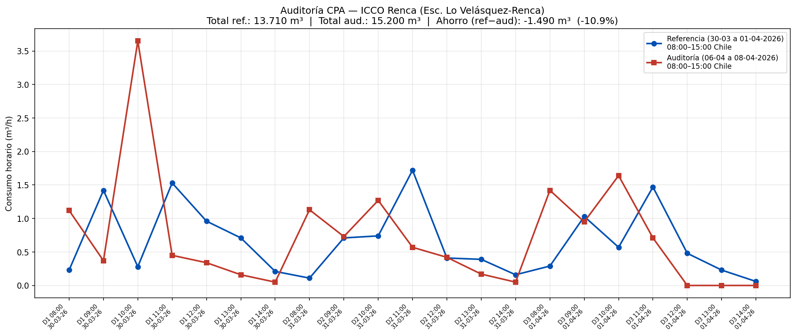

Anexo I
Registro fotográfico de medidor
Colegio ICCO Renca — espacio reservado para insertar fotografías del medidor y registro de lecturas en terreno, según protocolo de la auditoría.

Archivo de datos horarios (exportación automática): cpa_icco_renca_20260408_1547.csv

Documento generado automáticamente — 08-04-2026 19:47 UTC

